Reportáž od používateľov

Vyzbrojení pre prípad núdze
Ochranné bariéry zabraňujú prírodným nebezpečenstvám

Aby sa minimalizovali škody spôsobené padajúcimi skalami alebo zosuvmi pôdy, na mnohých nebezpečných miestach po celom svete sú nainštalované ochranné systémy od spoločnosti Trumer. Oceľové konštrukcie odolajú aj tej najväčšej záťaži aj vďaka tomu, že rakúsky výrobca používa vo výrobe len vybrané nástroje a postupy – napríklad zváraciu techniku od spoločnosti Fronius.

Najprv počuť len bzučivý zvuk, no potom niekoľkotonový kameň s rachotom dopadne bez varovania takmer voľným pádom na príves a prerazí ho. Potom nastane ticho – z prívesu nezostalo takmer nič. Táto na videokamere zaznamenaná nočná mora každého vodiča osobného alebo nákladného auta je našťastie iba experimentom realizovaným v testovacom areáli v štajerskom Erzbergu, pomocou simulátora dopadajúcich skál na šikmú plochu a starého vyradeného karavanu.

Účelom tohto zariadenia, vybudovaného spoločnosťou Trumer Schutzbauten, je testovanie a certifikácia ochranných bariérových systémov, ktoré majú zabrániť takýmto udalostiam. Spoločnosť, ktorá vznikla v roku 1991 neďaleko Salzburgu, uviedla v roku 2008 na trh najsilnejšiu zábranu na ochranu proti padaniu skál na svete. Dokáže zastaviť 13-tonový balvan valiaci sa po svahu rýchlosťou 100 km/h bez toho, aby sa pretrhla. Ochranný systém tak môže zastaviť aj ďalšie návaly padajúceho kamenia. Spravidla sa tieto zábrany používajú na ochranu ciest a koľajníc v horských oblastiach, ale napríklad aj v baniach. V súčasnosti ich možno nájsť v takmer každej krajine sveta – od Ruska cez Kanadu až po Nepál.

Životnosť 25 rokov

Hlavnými komponentmi modulárnych systémov na ochranu proti padaniu skál od spoločnosti Trumer sú siete z oceľových lán, oceľové podpery, nosné a kotviace oceľové laná a brzdové prvky. Medzi oceľovými podperami, ktoré sú prostredníctvom platní spojené s pozemnými kotvami, sú napnuté laná, ktoré sa voľne pohybujú po vedeniach nosníkov a na oboch koncoch sú spojené s brzdovými prvkami a ukotvené v zemi. Laná poskytujú oceľovým sieťam s okami v tvare omegy oporu medzi podperami. Konštrukcia je navrhnutá tak, že siete sa dajú vopred zmontovať a posúvať ako záves. To uľahčuje nielen montáž systému, ale zjednodušuje aj údržbové práce, napr. čistenie priestoru nad ochranným systémom. Prídavné kotvenia, podpery a výstuže zabezpečujú dodatočnú stabilitu a odolnosť v závislosti od požiadaviek na ochranu. Ochranné systémy musia byť nielen schopné odolať extrémnej záťaži v prípade núdze, ale aj vydržať 25 rokov v teréne. Rovnako vysoké sú aj normy, ktoré spoločnosť Trumer kladie na celý výrobný proces – od výberu surovín až po výrobné postupy a zabezpečenie kvality.

Oceľové diely podľa normy EXC 2

„Sme certifikovaní podľa normy EN 1090-2 a vyrábame nosné oceľové diely podľa triedy prevedenia 2,“ vysvetľuje Daniel Jäger, dlhoročný prevádzkový manažér spoločnosti Trumer Schutzbauten GmbH. „Približne 30 až 40 percent výrobných nákladov v oceliarskom priemysle predstavujú náklady na zváranie, pričom pracujeme len ručne.“ Spoločnosť zriadila na mieste výroby celkovo sedem zváracích pracovísk na ručné zváranie a kompletne ich vybavila zváracou technikou od spoločnosti Fronius. „Už náš prvý zvárací systém bol od spoločnosti Fronius,“ spomína Jäger. „Pri všetkých nástrojoch sa spoliehame na špičkových výrobcov. Pri našich vysokých nárokoch na kvalitu nemá zmysel skúšať niečo iné a spravidla sa to ani nevyplatí.“

Vysoká kvalita zvarov naprieč generáciami

Spoločnosť Trumer prevádzkuje súčasne tri rôzne generácie zariadení – od systému typu TPS 330 až po platformu zváracích systémov MIG/MAG TPS/i. „So všetkými riešeniami dokážeme efektívne a spoľahlivo dosiahnuť vysokú kvalitu zvaru, ktorá je pre naše oceľové systémy, od ktorých závisí bezpečnosť, neodmysliteľná,“ hodnotí Jäger desaťročia svojich skúseností. „Spoločnosti Fronius sa neustále darí zavádzať inovácie, ktoré nám výrazne uľahčujú život.“ Patrí medzi ne napríklad jednoduchá obsluha TPS/i cez dotykový displej s jednoduchým textom, ktorý funguje aj pri dotyku so zváracou rukavicou. „Koncepcia obsluhy nadväzuje na predchádzajúce generácie, takže zvárači, ktorí už so zariadeniami Fronius pracovali predtým, sa v tom rýchlo zorientujú,“ dodáva Jäger. „A hneď vám povedia, že TPS/i má ešte väčší výkon a elektrický oblúk je mimoriadne stabilný.“

Pre odborníka v oblasti výroby je veľmi prínosné, ako jednoducho a pohodlne sa na TPS/i dajú vyvolať údaje, napríklad prevádzkové hodiny – v prípade potreby aj na diaľku. Jäger okrem toho veľmi oceňuje aj rôzne dĺžky a uhly nástavcov, ktoré Fronius ponúka v rámci platformy TPS /i pre ručné zváracie horáky vrátane guľového kĺbu. Vďaka tomu sa dá zvárací horák optimálne prispôsobiť individuálnym potrebám a preferenciám zvárača a dosiahnuť lepšiu ergonómiu na odľahčenie zápästia. So zreteľom na tieto prínosy spoločnosť Trumer tiež upravila a prispôsobila staršie zariadenia typu TPS 4000 a TPS 5000 na použitie s novým ručným zváracím horákom MTB 500i W ML a príslušným hadicovým vedením MHP 500i W ML.

Zabudovaná spoľahlivosť

Spoločnosť Trumer sa môže plne spoľahnúť na spoločnosť Fronius aj v otázkach dostupnosti a servisu. „V praxi sa ukazuje, že problémy väčšinou nastávajú vtedy, keď je veľa zákaziek, pracuje sa pod tlakom a zariadenia sú takmer nepretržite v prevádzke,“ vysvetľuje prevádzkový manažér spoločnosti, Jäger. „Môžeme stavať nielen na spoľahlivosti zariadení Fronius, ale aj na rýchlosti reakcie zákazníckeho servisu, ktorý je zvyčajne vždy rýchlo na mieste, vykoná všetky opravy včas a v prípade potreby nám zapožičia zariadenie.“ To nám zaisťuje, že zváracie práce sa môžu vykonávať ďalej aj počas prevádzkovej špičky, bez neplánovaných prerušení a úbytku na kvalite.

Prevádzkový manažér sa tak po boku so spoločnosťou Fronius cíti dobre pripravený aj pre budúce projekty, ako sú vývoj a výstavba nových, ešte silnejších ochranných bariér proti padajúcim skalám. „Zostávame naďalej verní spoločnosti Fronius, pretože ich zariadenia, servis a inovatívny potenciál vychádzajú v ústrety všetkým našim želaniam.“

6 067 znakov vrátane medzier

Popisy obrázkov:

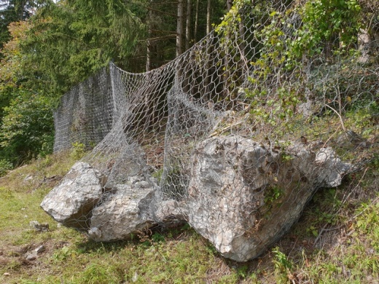
Obrázok 1: Minimalizujú následky padania skál a zosuvov pôdy po celom svete: ochranné bariéry rakúskeho výrobcu, spoločnosti Trumer.

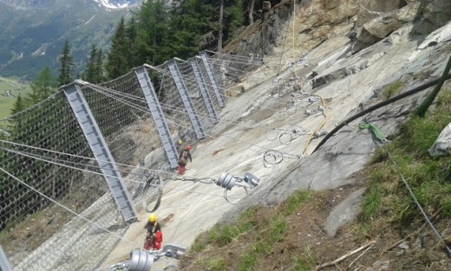
Obrázok 2: Hlavnými komponentmi ochrannej bariéry proti padaniu skál od spoločnosti Trumer sú siete z oceľových lán, oceľové podpery, nosné a kotviace oceľové laná a brzdové prvky.

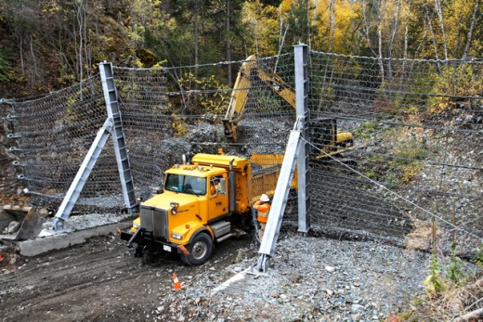
Obrázok 3: Záchytné siete sú zavesené tak, že sa dajú jednoduchou manipuláciou posúvať ako závesy. To uľahčuje ich montáž, ale aj údržbové práce, napr. čistenie priestoru nad ochranným systémom.

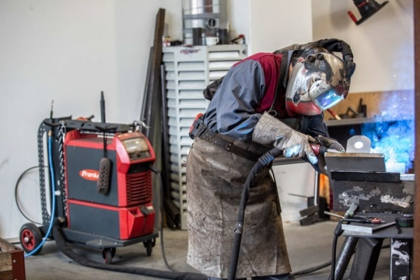
Obrázok 4: Spoločnosť Trumer od svojho založenia nepretržite používa zváraciu techniku od spoločnosti Fronius a v súčasnosti paralelne prevádzkuje tri generácie zariadení.

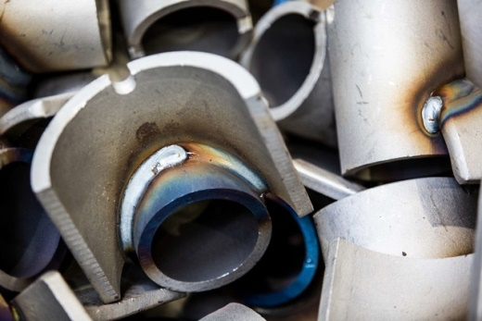
Obrázok 5: Vďaka špičkovej technológii zvárania pulzným oblúkom spoločnosti Fronius dosahuje Trumer optimálny závar a konštantne vysokú kvalitu zvaru.

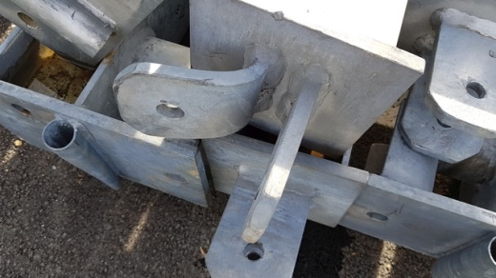
Obrázok 6: Sily pôsobiace na ochrannú sieť pri padaní skál alebo zosuve pôdy môžu byť extrémne vysoké. Zvarové spoje im však musia odolať.

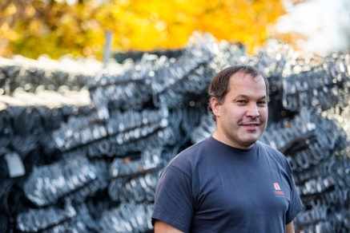
Obrázok 7: Daniel Jäger, prevádzkový manažér spoločnosti Trumer Schutzbauten GmbH: „Pomocou všetkých riešení spoločnosti Fronius môžeme jednoducho a spoľahlivo dosiahnuť vysokú kvalitu zvaru potrebnú pre naše oceľové systémy, od ktorých závisí bezpečnosť.“

Fotografie: Fronius International GmbH, výtlačok bez nároku na honorár

Obrázky vo vysokom rozlíšení nájdete na stiahnutie po kliknutí na tento odkaz:
www.fronius.com/en/welding-technology/infocentre/press

Obchodná jednotka Perfect Welding
Fronius Perfect Welding je lídrom inovácií v oblastiach zvárania elektrickým oblúkom a odporového bodového zvárania, ako aj vedúca spoločnosť na trhu robotického zvárania. Ako systémový poskytovateľ realizuje obchodná jednotka Fronius Welding Automation okrem toho aj kompletné riešenia automatizovaného zvárania prispôsobené potrebám zákazníka, napríklad pri výstavbe nádrží alebo na plátovanie na mori (offshore). Portfólio dopĺňajú prúdové zdroje na ručné použitie, zváracie príslušenstvo a široké spektrum služieb. S vyše 1 000 obchodnými partnermi na celom svete je obchodná jednotka Fronius Perfect Welding zákazníkovi vždy nablízku.

Fronius International GmbH
Fronius International je rakúska spoločnosť so sídlom v Pettenbachu a s ďalšími prevádzkami vo Welse, Thalheime a Sattledte. Spoločnosť celkovo zamestnáva 4 760 zamestnancov a pôsobí v oblasti zváracej techniky, fotovoltiky a systémov nabíjania akumulátorov. Podiel exportu predstavujúci približne 92 percent sa dosahuje vďaka 30 medzinárodným spoločnostiam Fronius a obchodným partnerom/zastúpeniam vo viac ako 60 krajinách. S inovačnými produktmi a službami, ako aj 1 253 udelenými patentmi je spoločnosť Fronius lídrom v inováciách na svetovom trhu.

So žiadosťou o ďalšie informácie sa obracajte na:
FRONIUS Slovensko s.r.o.
Karcz Lenka
Tel. +421(0)33/5907570
E-Mail: karcz.lenka@fronius.com

Zašlite dokladový výtlačok do našej agentúry:
a1kommunikation Schweizer GmbH, pani Kirsten Ludwig,
Oberdorfstraße 31 A, D – 70794 Filderstadt,
tel.: +49 (0)711 9454161-20, e-mail: Kirsten.Ludwig@a1kommunikation.de

Ďalšie zaujímavé novinky nájdete na našom blogu na stránke blog.perfectwelding.fronius.com a sledujte nás aj na Facebooku (froniuswelding), Twitteri (froniusintweld), LinkedIne (perfect-welding), Instagrame (froniuswelding) a YouTube (froniuswelding)!

